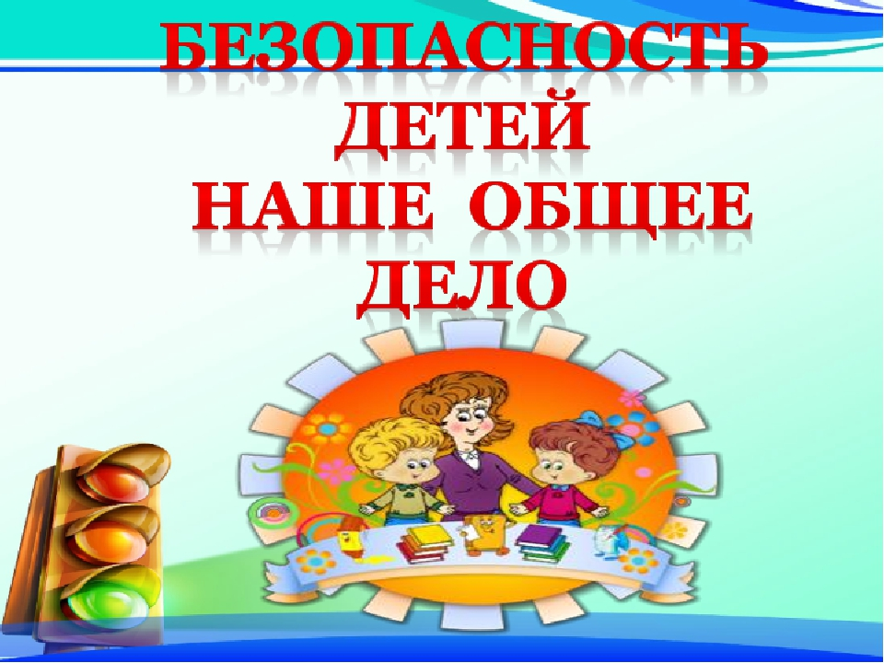
Конспект занятия по ОБЖ «Я друзьям помогу, попавшим в беду»
в смешанной № 2 группе МБДОУ ДС № 18 «Солнышко».
Интеграция областей:
«Познавательное развитие», «Речевое развитие», «Физическое развитие».
Цель: формирование основ безопасности собственной жизнедеятельности и предпосылок экологического сознания.
Задачи :
образовательные: закрепить знания детей о правилах поведения при пожаре, на водоемах, при встрече с незнакомыми людьми.
развивающие: способствовать развитию мышления, воображения, любознательности.
воспитательные: воспитывать чувство любви к природе, умение действовать сообща; доставить детям радость и удовольствие.
Предварительная работа: беседы с детьми, рассматривание иллюстраций.
Оборудование: оформленный зал- лес, поляна, водоем; иллюстрации, аудиозапись(звуки леса).

Ход занятия:
Дети с воспитателем заходят в зал. Выполняют релаксационное упражнение «Путешествие в волшебный лес».
«Закройте глаза. Представьте себе, что вы в лесу, где много деревьев, кустарников и цветов. Прислушайтесь к звукам и насладитесь запахами вокруг вас: пахнет влажная земля, ветер доносит запах сосен. Вы слышите пение птиц, шорохи травы. Насладитесь этим ощущением, захватите это чувство с собой, отправляясь в путешествие. Пусть оно будет с вами весь день».
Ребята, вы любите сказки? А вы знаете, что каждый сказочный герой попадает в неприятную ситуацию из-за незнания основ безопасности жизнедеятельности? Давайте с вами прогуляемся по сказочному лесу и попытаемся обучить сказочных героев этим нехитрым правилам безопасности. А поможет нам в этом волшебный клубочек.
1-е задание:
Воспитатель.А для начала, ребята, я хочу узнать, знаете ли вы правила безопасного поведения в лесу.Я вам буду задавать вопросы, а вы отвечайте:
1.Можно ли ходить в лес детям без взрослых?
2. Можно ли убегать, прятаться в лесу от товарищей и взрослых?
3. Можно ли разрушать муравейники, гнезда и норы лесных обитателей?
4. Можно ли оставлять мусор после себя?
5. Можно ли разводить костер в лесу?
Молодцы, ребята!
Воспитатель. Запомните раз и навсегда правила безопасности в лесу:
- Нельзя заходить слишком далеко в лесной массив.
- Нельзя отставать от взрослых в лесу.
- Нельзя разрушать гнезда и норы лесных обитателей.
- Нельзя рвать растения, есть и собирать незнакомые ягоды и грибы.
- Нельзя оставлять после себя мусор.
- Нельзя разводить костер в лесу.
- Если случилась какая – то беда звонить в службу МЧС по номеру телефона 101.
Воспитатель. Теперь мы смело можем идти на прогулку в волшебный лес.
Ой, ребята, посмотрите кто это на тропинке: девочка в красной шапочке и корзинкой в руках и разговаривает с волком.
Давайте подумаем, как бы вы поступили, если бы к вам подошел незнакомец и очень вежливо попросил объяснить, как пройти в библиотеку или где находится магазин? Вы объясните, а он попросит проводить его. Как вы будете себя вести – расскажите.
Поможем Красной шапочке, расскажем ей о беде, которая ее поджидает от встречи с незнакомым волком? А чтобы беды не случилось, объясним ей правила поведения при встречи с незнакомцем.
Иногда бывает так, человек выглядит добрым, у него приятная внешность и говорит он, что хочет делать только добрые дела. А на самом деле он намеревается делать зло – у него «злые намерения» (дети повторяют фразу). Внешность может быть обманчива, такой человек может вас обидеть.
Назовите сказочных героев, у которых были злые намерения, но внешность приятная – они были красивыми, но злыми (Снежная королева, старуха Шапокляк, Лиса в сказке «Колобок»).
Воспитатель. Запомните правила поведения на улице:
Дети должны находиться на улице только со взрослыми.
Взрослые должны обращаться за помощью только к взрослым, а не к детям.
Не рассказывайте незнакомым людям о том, где живете, кто ваши родители.
Если с тобой заговорил незнакомый человек - не вступай в разговор с ним.
2-е задание:
Воспитатель. Давайте поиграем. Я буду показывать вам картинки, а вы будете отвечать, как надо поступать в разных ситуациях.
Мужчина дает конфетку ребенку и зовет его с собой (Нельзя ничего брать у незнакомца и разговаривать с ним).
Машина медленно едет за ребенком (Нужно подальше держаться от машины и не разговаривать с сидящими в ней).
Незнакомец бежит за ребенком (Нужно вырываться, брыкаться, кричать и бежать туда, где есть люди – к магазину, к остановке).
Красная шапочка поблагодарила детей за то, что они ей объяснили, как не попасть в беду и побежала дальше к своей бабушке.
Воспитатель. Посмотрим, куда наш клубочек дальше нас приведет.
Смотрите, ребята, там, на опушке стоит симпатичный домик, а возле домика гуляет тетя Кошка. Так это же Кошкин дом. Давай – те ка вспомним, что с ним приключилось и как нам помочь тете Кошке предотвратить беду.
Что случилось с домом тети Кошки? Правильно, загорелся! Отчего может дом загореться, как вы думаете? Правильно, в этом виновато неправильное обращение с огнем.
3-е задание:
Воспитатель. Скажите, для чего людям нужен огонь? (Готовить пищу, обогревать дом). С одной стороны он хороший – помогает людям, а с другой – плохой, опасный.
Как огонь может нам навредить?
От чего случается пожар?
Какие правила безопасности обращения с огнем вы знаете?
В случае пожара, что нужно делать в первую очередь?
По какому номеру телефона позвонить в пожарную службу?
Воспитатель. Запомните правила пожарной безопасности:
Надо быть очень осторожными в обращении с огнем.
Детям нельзя пользоваться электроприборами в отсутствии взрослых.
Нельзя играть со спичками.
Если начался пожар, попытайтесь покинуть дом и позовите на помощь.
Нельзя во время пожара прятаться под кровать и в шкаф, иначе случится беда.
Вызвать пожарную команду по номеру 01, сообщив свой адрес.
4-е задание:
Давайте поиграем в игру «Если возник пожар». Я вам буду читать стихотворение, а последнюю фразу вы должны угадать сами и договорить.
Раз, два, три, четыре – у кого пожар…? (В квартире)
Дым столбом поднялся вдруг. Кто не выключил …? (Утюг)
Красный отблеск побежал. Кто со спичками …? (Играл)
Стол и шкаф сгорели разом. Кто сушил белье над…? (Газом)
Пламя прыгнуло в траву. Кто у дома жег…? (Листву)
Кто бросал в огонь при этом незнакомые …? (Предметы)
Помни каждый гражданин – это номер…? (01)
Дым увидел – не зевай и пожарных …? (Вызывай)
Сейчас мы тоже превратимся в пожарных и попробуем затушить этот огонь.
Физминутка «Пожарные»
В круг ставится макет огня из бумаги - дети имитируют его тушение.
Пожарные бегут к пожарной машине – бег на месте.
Пожарные разматывают пожарный рукав – круговые движения рук у
груди.
Пожарные тушат из брандспойта – движение рук вправо, влево.
Пожарные потушили пожар, устали, вытирают пот со лба.
Воспитатель. Вот мы и потушили пожар, но чтобы не случилось беды, не забывайте никогда правила пожарной безопасности.
Воспитатель. А дальше наш волшебный клубочек привел нас на берег реки, где гуляли братец Иванушка и сестрица Аленушка. Давайте вспомним, какая беда у них приключилась в сказке, и поможем им обойти эту беду стороной. Правильно, братец Иванушка попил водички из лужицы и стал козленочком, а Аленушку баба Яга утащила на дно реки. Напомним героям этой сказки о правилах поведения на воде? Я вам буду задавать вопросы, а вы отвечайте.
5-е задание:
Вы любите купаться летом на речке и в море?
А какие правила поведения на воде вы знаете?
Можно прыгать и нырять в воду в незнакомом месте?
Можно шалить в воде и протыкать плавательные круги и спасательные жилеты?
Можно далеко заплывать от берега?
Воспитатель. Запомните правила поведения на воде:
- Нельзя прыгать в воду с вышек и других каких-либо возвышений.
- Нельзя спонтанно нырять и хватать кого-либо за руки и ноги, так как это может привести к несчастному случаю и нанесению многочисленных травм ныряющему шутнику.
- Нельзя купаться на плавсредствах в случае их повреждения, наличия шторма и волн, при сильном ветре и дожде.
- Нельзя купаться в жаркие дни без головных уборов, это может привести к солнечному удару.
- Нельзя купаться, если рядом нет взрослых.
Воспитатель. Вот и еще одним героям сказки помогли не попасть в беду.
А наш клубочек привел нас в нашу группу. А я теперь спокойна и за героев сказок и за вас, ребята, потому что вы на отлично знаете основы безопасности жизнедеятельности, и вам не грозит никакая беда.
Любите сказки, в них очень много житейской мудрости.

